Smá samantekt um vinnslu með lista.

## Góðar leiðir til að búa til nýja lista úr upprunalegum lista er að nota List Comprehension

**Dæmi 1: Býr til lista af tölum í öðruveldi frá 1 til 10**

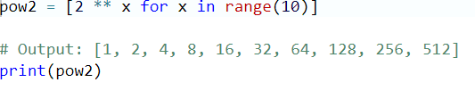

**Dæmi 2: Býr til lista af tölum í öðruveldi frá 1 til 10. En bara þær tölur sem eru stærri en 5**



Úttak:



**Dæmi 3:Býr til lista af oddatölum á bilinu 1 til 20**



Úttak:



**Dæmi 4:Bræðir saman tvo strengjalista**



Úttak



**Æfingadæmi**

## *Notið eingöngu samþjappaða lista(Comprehension)*

## Búið til lista með því að nota List Comprehension. Listinn á að innhalda allar tölur frá 10 til 20 í þriðja veldi.

## Búið til lista með því að nota List Comprehension. Listinn á að hafa allar tölur á bilinu 1 til 1000 sem 5 gengur upp í og eru oddatölur.

## Búið til randomlista sem hefur 100 tölur á bilinu 200 til 800. Búið til lista með því að nota List Comprehension.Listinn á að fara í gegnum randomlistann og pikka út allar tölur sem enda á tölunni 4 og setja í sér lista

## Búið til tvo nafnalista með 5 nöfnum annars vegar drengi og hins vegar stúlkur. Búið til lista með því að nota List Comprehension sem tengir listana saman þannig að: “Jón dansar við Önnu” o.s.fr.

## Leysið verkefni að eigin vali þar sem þið notið List Comprehension við lausn verkefnisins